Министерство образования и науки Российской Федерации  
Федеральное‌ ‌государственное‌ ‌бюджетное‌ ‌образовательное‌ ‌учреждение‌

высшего‌ ‌образования‌

**«Пермский национальный исследовательский  
политехнический университет»**

Кафедра «Информационные технологии и автоматизированные системы»

**ОТЧЁТ**

**по лабораторной работе №11.3**

Дисциплина: «Основы алгоритмизации и программирования»

Тема: Информационные и динамические структуры. Стеки

Вариант 17

Выполнила:

Студент группы Рис-20-1б

Томилов Владислав Алексеевич

Проверила:

Доцент кафедры ИТАС

Полякова О. А.

**Пермь, 2021**

**Постановка задачи**

Тип информационного поля int. Удалить из стека все элементы с четными информационными полями.

**Анализ задачи**

## 1.

**Блок-схема**

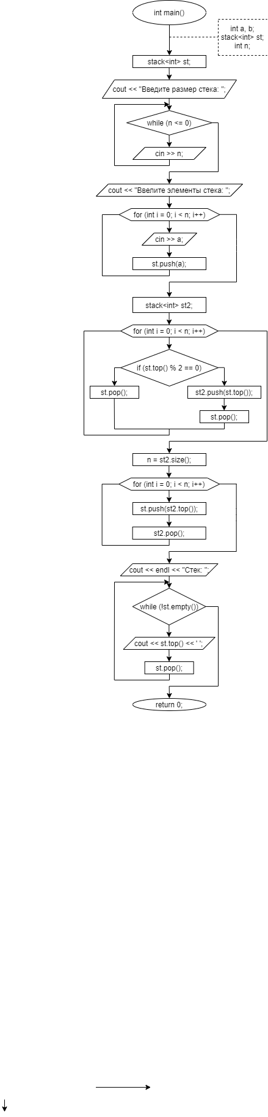

**Код программы**

#include <iostream>

#include <stack>

using namespace std;

int a, b;

int main()

{

stack<int> st;

int n;

system("chcp 1251 > nul");

cout << "Введите размер стека: ";

while (!(cin >> n) || (cin.peek() != '\n') || n <= 0)

{

cin.clear();

system("cls");

while (cin.get() != '\n');

{

cout << "Введите размер стека: ";

}

}

cout << "Ввелите элементы стека: ";

for (int i = 0; i < n; i++)

{

cin >> a;

st.push(a);

}

stack<int> st2;

for (int i = 0; i < n; i++)

{

if (st.top() % 2 == 0)

{

st.pop();

}

else

{

st2.push(st.top());

st.pop();

}

}

n = st2.size();

for (int i = 0; i < n; i++)

{

st.push(st2.top());

st2.pop();

}

cout << endl << "Стек: ";

while (!st.empty())

{

cout << st.top() << ' ';

st.pop();

}

}

**Результат работы программы**

